在Oracle VM VirtualBox中设置共享文件夹
2011-11-26 16:13:31| 分类： 默认分类 | 标签： |字号大中小 订阅

主机: Windows XP
VM: Oracle VM VirtualBox 3.2.6
VM OS: Ubuntu 9.04 Desktop
1. 在Oracle VM VirtualBox中设置共享文件夹
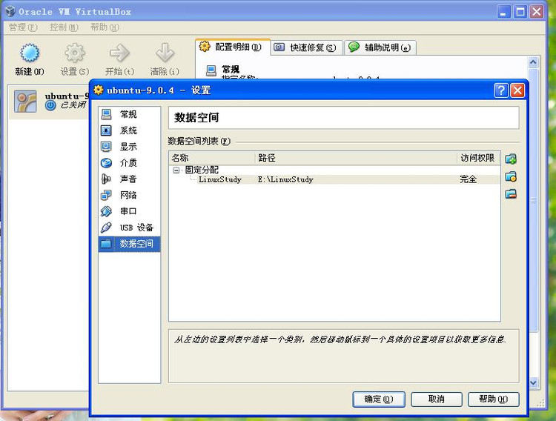2. 安装增强功能包VBoxGuestAdditions
安装好Ubuntu 9.04后，运行Ubuntu并登录。然后在VirtualBox的菜单里选择"设备(Devices)" -> "安装增强功能包(Install Guest Additions)"。
你会发现在Ubuntu桌面上多出一个光盘图标，这张光盘默认被自动加载到了文件夹/media/cdom。进入命令行终端，输入：
cd /media/cdom
sudo sh ./VBoxLinuxAdditions.run
开始安装工具包。安装完毕后会提示要重启Ubuntu。
3. 进入Ubuntu, 输入以下命令:
sudo mkdir /mnt/share 新建挂载点
sudo mount -t vboxsf LinuxStudy /mnt/share 挂载共享文件夹
其中"LinuxStudy"是之前创建的共享文件夹的名字。OK，现在Ubuntu和主机可以互传文件了。
4. 如果想要系统每次启动自动挂载这个文件夹, 在/etc/fstab文件中添加:
LinuxStudy /mnt/share vboxsf defaults 0 0
5. 卸载的话使用下面的命令：
sudo umount -f /mnt/shared
注意：
共享文件夹的名称千万不要和挂载点的名称相同。比如，上面的挂载点是/mnt/shared，如果共享文件夹的名字也是shared的话，在挂载的时候就会出现如下的错误信息(看http://www.virtualbox.org/ticket/2265)：
/sbin/mount.vboxsf: mounting failed with the error: Protocol error
原因分析可以看Tips on running Sun Virtualbox的Shared Folder on a Linux Guest节。
如需要以root身份进入，则可用命令将root用户解锁
为了启用 root 帐号 (也就是 设置一个口令) 使用:
sudo passwd root

当你使用完毕后屏蔽 root 帐号 使用:
sudo passwd -l root
这个将锁住 root 帐号.

如果需要再次解锁，使用
sudo passwd -u root

如何在终端机模式下切换到 root 身份?
sudo -s -H
Password: 在这注明您的密码

VirtualBox配置共享文件夹（虚拟机Ubuntu，主机win7）
(2012-01-28 20:04:40)
转载▼
标签：  杂谈 | 分类： 嵌入式Linux开发
先说明一下：我的主机操作系统是Win7，虚拟机是Ubuntu 11.04。
进行下面操作之前，先安装增强功能包：设备 → 安装增强功能，接下来的操作与Windows里一样，安装完毕后重启。
重启完成后点击设备 → 分配数据空间。点击右上加号图标，按下图配置。
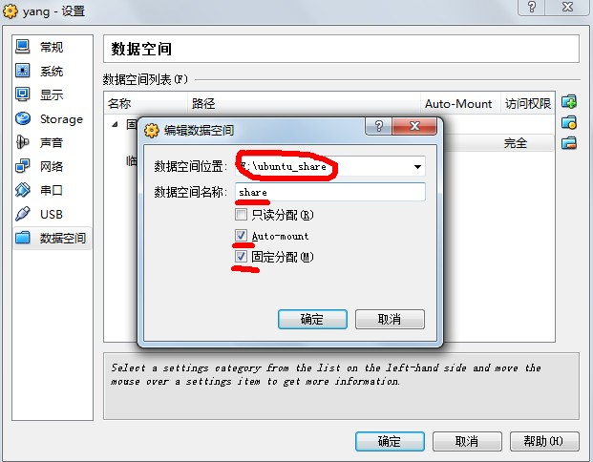
图中E:\ubuntu_share 是之前在主机建好的文件夹，注意下面数据空间称默认与上面文件夹同名，要改一下。接下来在虚拟机里运行下面的命令，把share和win_share分别替换成你的数据空间名称和挂载点（在虚拟机中任意创建的文件夹）即可。 sudo mount -t vboxsf share win_share
现在大功告成。

